**تمرین شماره 1 درس طراحی الگوریتم**

**مهلت تحویل: 11 اردیبهشت 91**

**لطفا پاسخ ها را یا به [m_kharatizadeh@yahoo.com](mailto:m_kharatizadeh@yahoo.com) ایمیل کرده و یا به صورت حضوری در کلاس حل تمرین تحویل دهید.**

1. **جمع آوری طلا**

در یک بازی، که در جدولی 3xN انجام می شود، از بالاترین ردیف شروع با بازی می کنیم! در هر مرحله باید به یکی از خانه های مجاور ردیف پایین برویم و طلای آن را جمع آوری کنیم! انواع حرکت ممکن در این بازی عبارتند از:

1. از خانه وسط به خانه راست و یا چپ ردیف پایین می رویم!
2. از خانه سمت راست به خانه راست و یا وسط ردیف پایین می رویم!
3. از خانه سمت چپ به خانه چپ و یا وسط ردیف پایین می رویم!

راه حلی با مرتبه زمانی O(n) توسط برنامه سازی پویا برای یافتن بیشترین طلای قابل کسب در این بازی ارایه کنید!

شکل زیر یک نمونه از بازی را نمایش می دهد. در این شکل مسیر ماکزیمم با رنگ سبز و مسیر های دیگر با رنگ نارنجی نمایش داده شده اند!

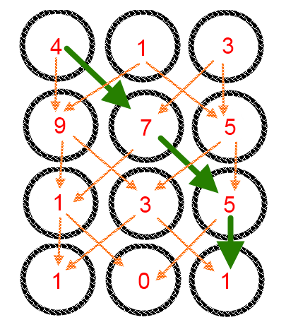

1. **بزرگترین مستطیل**

در یک فضای NxM تعدادی از خانه ها هاشور خورده اند. می خواهیم بزگترین مستطیل ممکن را در میان این خانه ها پیدا کنیم به طوری که هیچ یک از خانه های هاشور خورده در میان آن ها قرار نگرفته باشند. یک راه حل توسط برنامه سازی پویا برای یافتن بزرگترین مستطیل با مرتبه زمانی O(nm) ارایه کنید.

در شکل زیر یک نمونه از مساله نمایش داده شده است. هاشور ها با رنگ نارنجی و جواب مساله با رنگ سبز نمایش داده شده است.

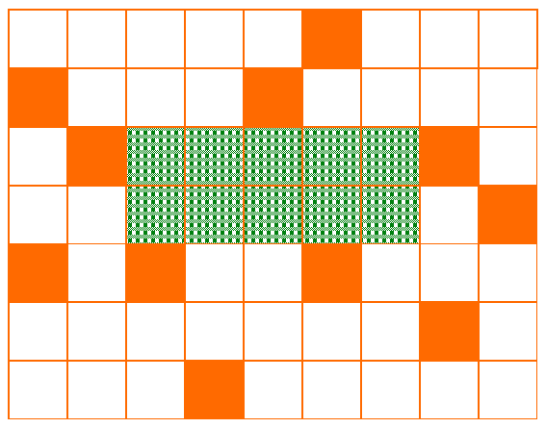

1. **بزرگترین زیر رشته پالیندرومیک[1]**

یک زیر رشته پالیندرومیک خوانده می شود اگر آن را از سمت چپ و یا راست بخوانیم یکسان باشند. برای مثال زیر رشته ACGCA و AAAA از رشته زیر پالیندرومیک هستند در صورتی که ACT نیست.

ACGTGTCAAAATCG

یک الگوریتم توسط برنامه سازی پویا طراحی کنید که با قبول یک رشته به عنوان ورودی، بزرگترین زیر رشته پالیندرومیک را در O(n2) نتیجه دهد.

1. **شیرو خط !**

اگر N سکه مستقل از هم داشته باشیم که احتمال نمایان شدن خط پس از پرتاب آن ها در یک آرایه P[i] نشان داده شده باشد، می خواهیم احتمال نمایان شدن دقیقا k خط را بدست آوریم(یهنی n-k سکه دیگر شیر باشند). یک راه حل O(n2) برای این مساله ارائه دهید.

1. **مساله برش رشته ها**

یک زبان برنامه نویسی یک عملیات پایه برای قطعه کردن یک رشته و ساختن دو رشته جدید ارائه می کند. برای نمونه این عملیات پایه رشته ABCDEF را می تواند به دو رشته AB و CDEF تقسیم کند. برای انجام این عملیات رشته ورودی باید کپی شود. بنابراین در صورت تمایل به قطعه نمودن رشته از چندین محل به صورت همزمان، ترتیب اجرای عملیات قطعه قطعه نمودن می تواند بر سرعت اجرای برنامه تاثیر بگزارد. برای مثال اگر بخواهیم یک رشته 20 کاراکتری را از مکان های 3 و 10 قطعه کنیم، اگر قطعه اول را از مکان 3 انجام دهیم هزینه کل برابر خواهد بود با 20+17=37 در صورتی که اگر برش اول را از مکان 10 انجام دهیم هزینه کل با 20+10=30 برابر خواهد بود. یک الگوریتم توسط برنامه سازی پویا برای برش دادن بهینه رشته ورودی با مرتبه زمانی O(n3) ارائه دهید.

1. **استادیوی اجاره ای !**

شما یک اتاق استادیو برای اجاره دادن دارید. مشتری های شما هر کدام استادیو شما را برای بازه بسته [s,t] می خواهند اجاره کنند و بابت آن مقدار v پول می پردازند. دقت کنید که اتاق شما در یک زمان می تواند توسط یک فرد اجاره شود! اگر N تعداد مشتری ها باشد، یک راه حل برنامه سازی پویا برای یافتن بیشترین پولی که از اجاره بهای این استادیو می توانید کسب کنید ارائه کنید ! راه حل شما باید O(n­2) باشد. برای راه حل O(n lgn) نمره اضافی منظور خواهد شد.

1. **ترازوی دو کفه**

یک ترازوی دو کفه و تعدادی وزنه داریم که هر کدام وزن W[i] دارند. می خواهیم وزنه ها را به گونه ای در کفه ها قرار دهیم که تفاوت وزن دو کفه ترازو به حداقل برسد. اگر دامنه وزن ترازو ها D و تعداد آن ها N باشد، یک راه حل برنامه سازی پویا برای یافتن این کمینه با مرتبه زمانی O(ND) ارائه دهید.

1. **فاصله تغییر رشته**

می خواهیم یک رشته ورودی A را به رشته B با حداقل تغییرات تبدیل کنیم! برای انجام این تبدیل می توانیم از 3 عملیات زیر استفاده کنیم:

1. یک کاراکتر را به هر جای دلخواه از A اضافه کنیم.
2. یک کاراکتر دلخواه از A را حذف کنیم.
3. یک کاراکتر از A را به هر کاراکتر دلخواه دیگری تبدیل کنیم.

یک راه حل برنامه سازی پویا با O(N2) برای بافتن حداقل عملیات جهت تبدیل رشته ورودی A به رشته ورودی B ارائه دهید.

1. **مساله کوله پشتی 0-1**

فرض کنید یک کوله پشتی داریم که می تواند حداکثر وزن M را تحمل نماید. همچنین N تا محصول داریم که هر کدام وزن W[i] و ارزش P[i] دارند. محصول ها را به گونه انتخاب کنید که بیشترین سود را کسب کنیم. توجه کنید که در این مساله مجاز به قطعه قطعه نمودن محصولات نیستیم.

1. **استادیوی دوبله !**

فرض کنید استادیوی شما در مساله 6 دو اتاق برای اجاره داشت. اگر s,t <= T باشند، بیشترین سود این استادیوی پولدار را با کمک برنامه سازی پویا در زمان O(N T2) بیابید.

**موفق باشید**

1. Palindromic